HP：https://risk-humanerror.jimdo.com/
『心理学教室』３０
安全通信 別冊
Hand in hand
濵口労働安全コンサルタント事務所
〒651-1432
兵庫県西宮市すみれ台３－３－８
H.P 090-1155-3429
hamachyan58@outlook.jp
ヒューマンエラーの分類 ２
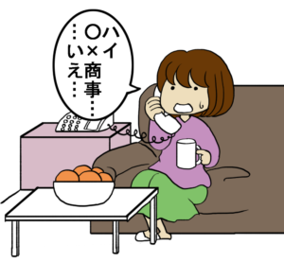
３．スリップ（Slip）
実行しようとする判断は正しいが、異なった行為を実行
認知・判断が正しくても、誤った行動を取ってしまう場合です。その中でスリップとは、Ａをしようと思っていたのに、Ｂをしてしまうことです。
- 事例 スリップの例
１）．一日中会社で多数の電話を受けていると、家でもつい「はい、○×商事です。」と名乗ってしまう。
２）．A,Bの二つのボタンがあり、Aボタンを押すはずが、Bボタンを押してしまう
３）．前から歩いてきたのは、横山さんなのに、『前川さん』と言ってしまう
４）．コンビニで支払いは500円なのに50円硬貨を出してしまう
５）．3番目だと思っていて、４番目のボタンを押して、実際は３番目のボタンを押さなければならなかった。
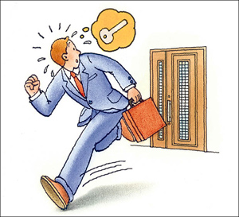
４．ラプス（Lapse）
実行段階での”抜け”の失敗によるエラー。手順忘れや気の焦り
計画自体は正しかったのに、実行の段階で”抜け”が出てしまって失敗してしまったもの。
- 事例 ラプスの例
１）．３番目だと思って、3番目のボタンを押したが、実際は４番目のボタンを押さなければならなかった。
※思い込み、思い違い
2).外出する際、家の鍵を掛けたと思っていたが、帰ってみると鍵がかかっていなかった。
５．ミステイク（Mistake）
計画段階の失敗によるエラー。前提の考え違いや知識・経験不足
正しく実行はできていたが計画自体が間違っていたもの。
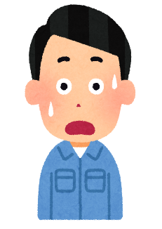
ルールベース及びナレッジベースでの「問題解決の失敗」であり、ベテランでも起こしてしまう可能性が大いにあります。
- 事例 ミステイクの例
1).下り線の橋脚を作るはずが、上り線の橋脚を作ってしまった
※嘘のような話ですが、実際に経験した話です。基礎杭まで施工されました

